**沧县图书馆2018年服务宣传与阅读推广**

**工作剪影**

1、世界读书日剪影

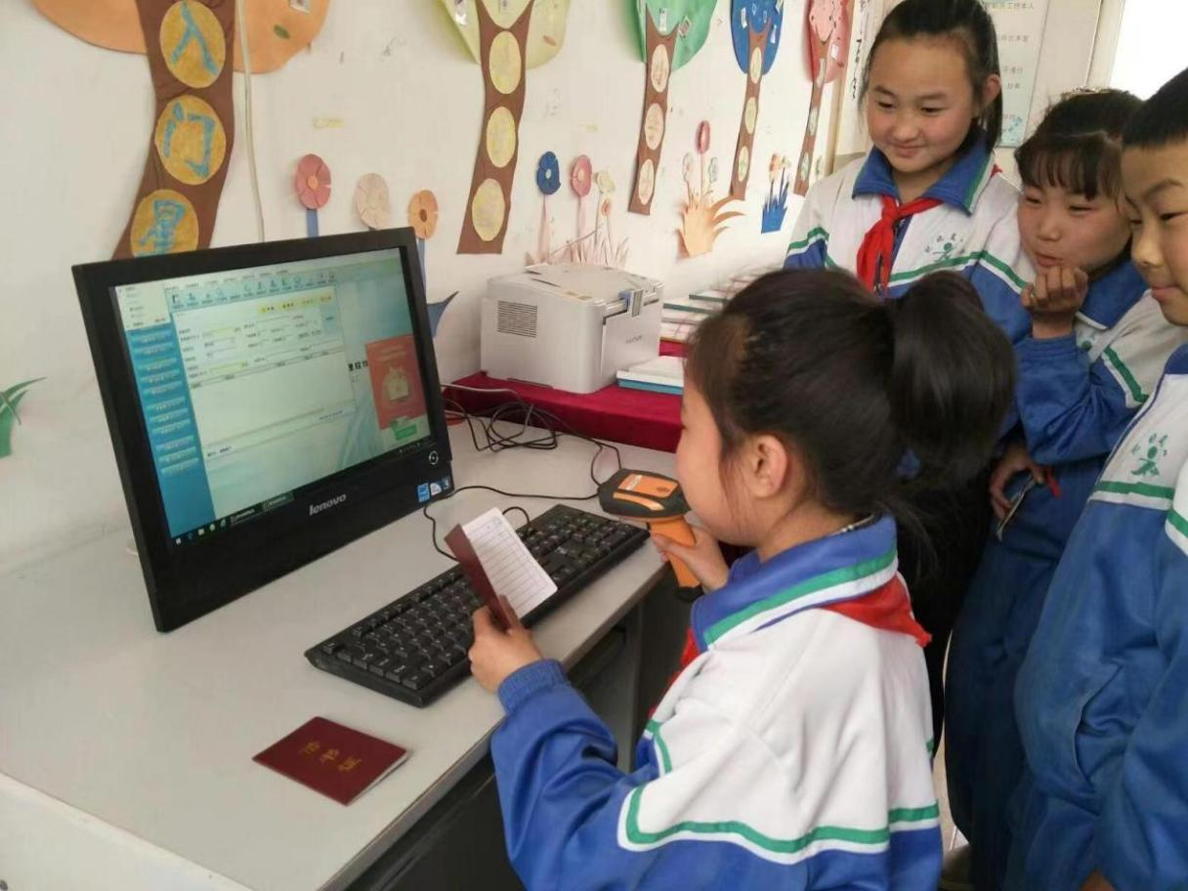

让精神在阅读中充盈

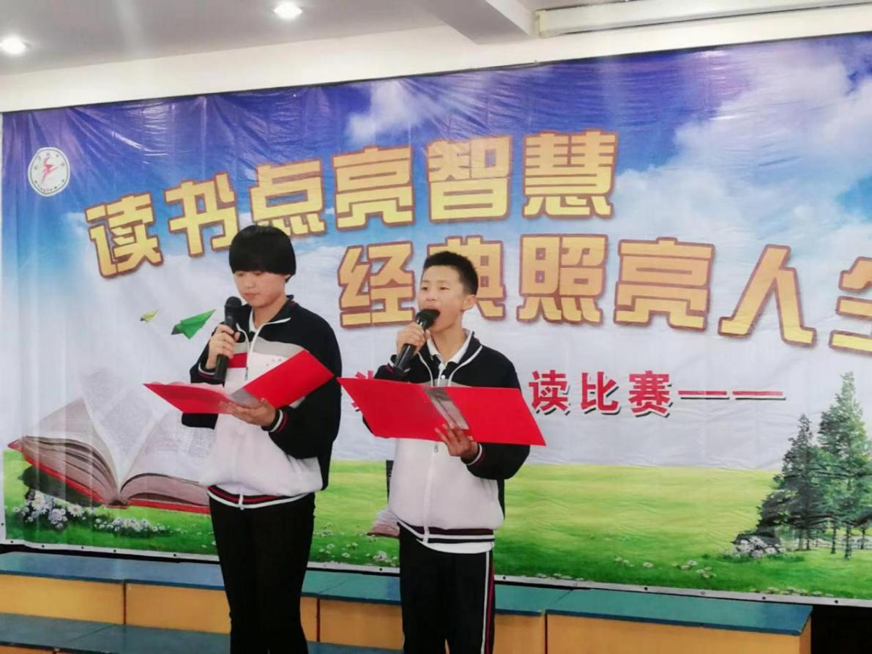

读书点亮智慧 经典照耀人生 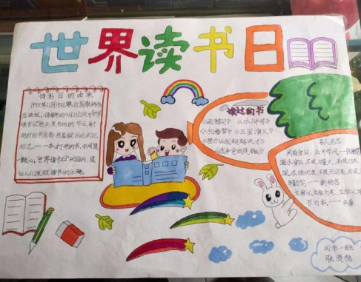

读书日手抄报

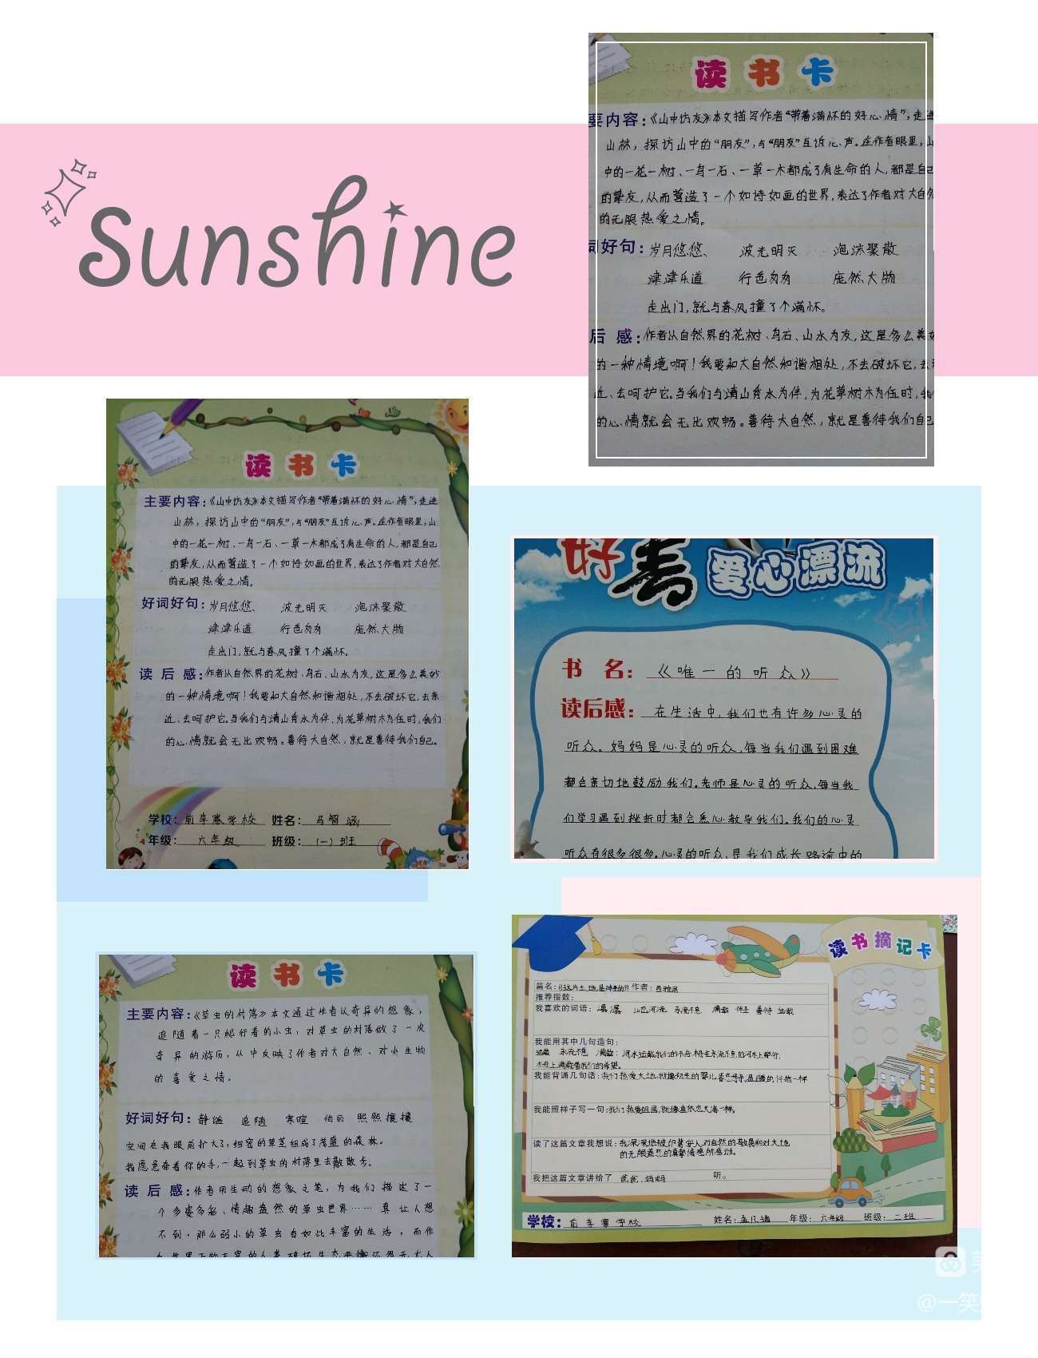

名著读书卡

2、图书馆服务宣传周剪影

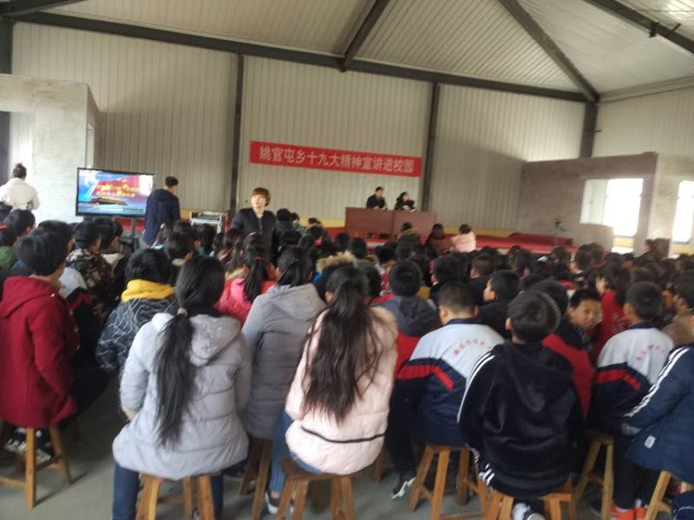

服务宣传周十九大宣讲

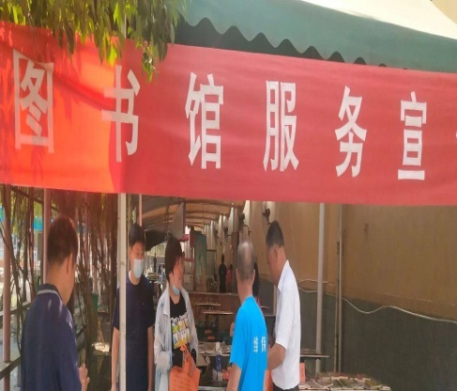

图书馆服务宣传

3、全民阅读月剪影

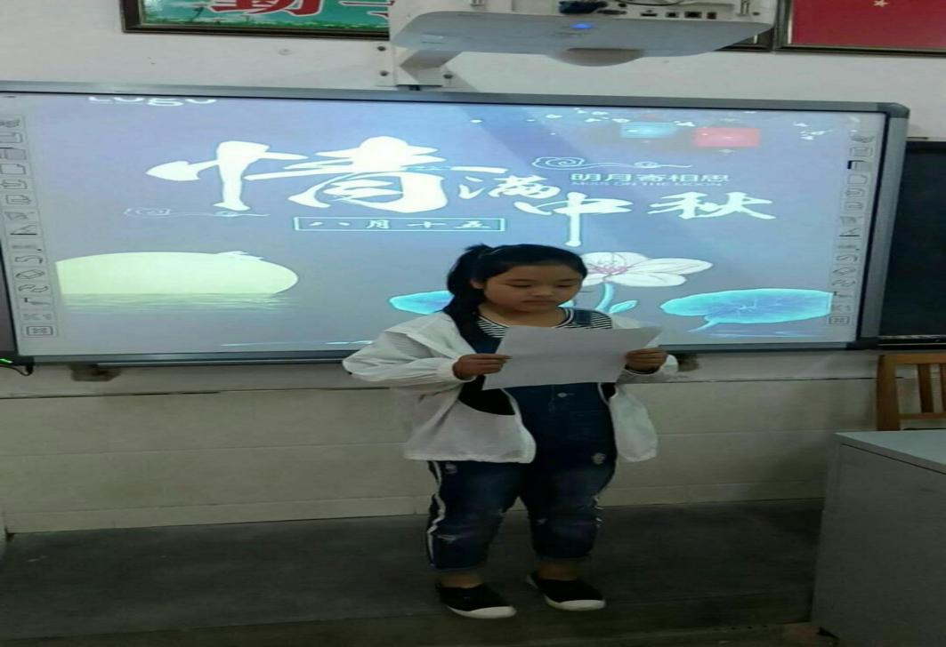

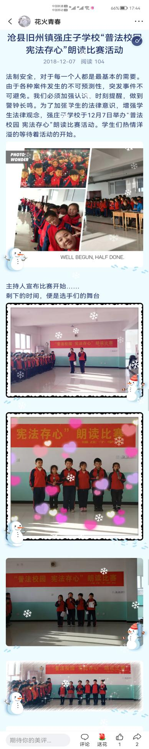中秋诗朗诵

普法校园 宪法存心

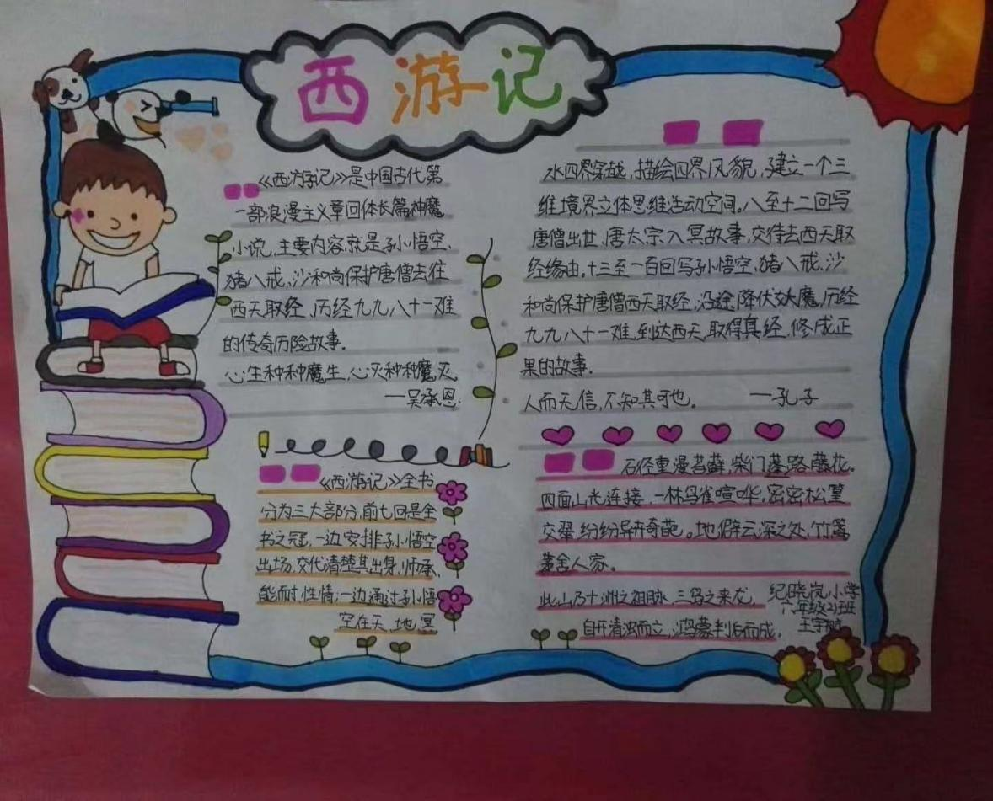

名著阅读手抄报

4、阅读推广活动剪影

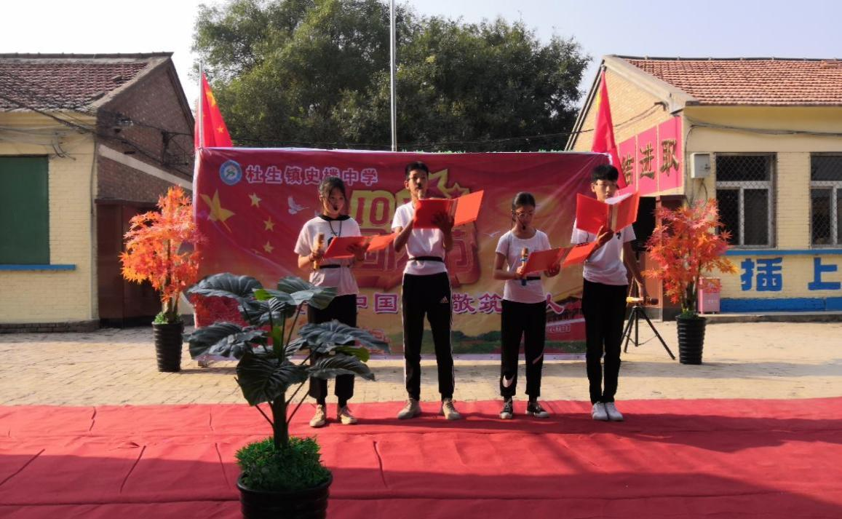

“迎国庆”阅读比赛

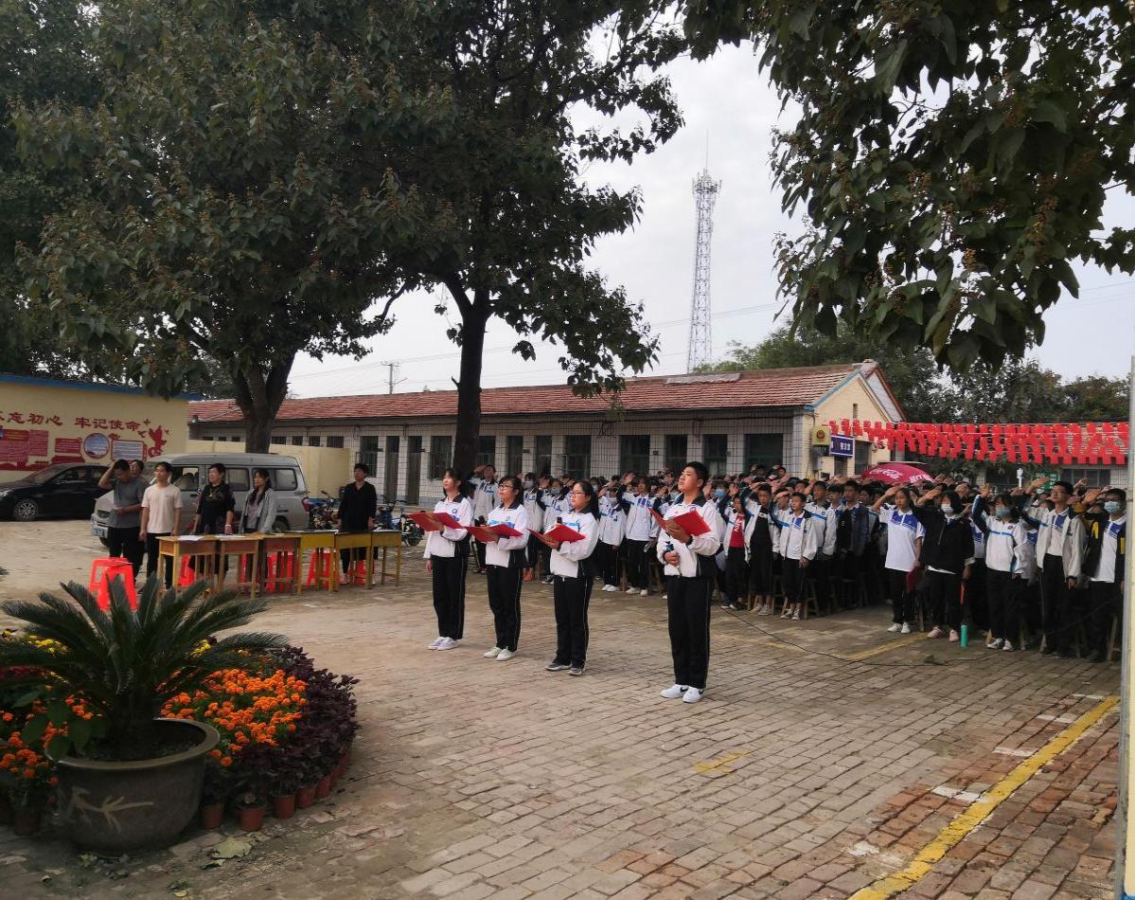

“童心向党，快乐成长”朗读比赛

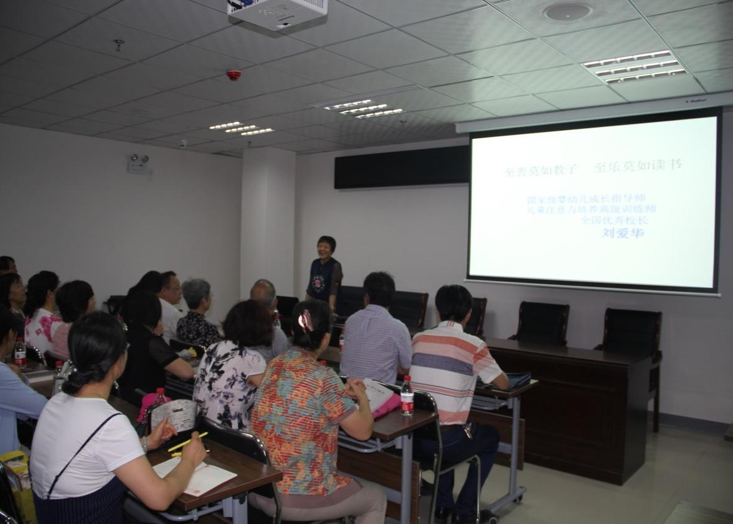

至善莫如教子 至乐莫如读书